Муниципальное автономное дошкольное образовательное учреждение
«Детский сад «Брусничка»

(МАДОУ «Детский сад «Брусничка»)

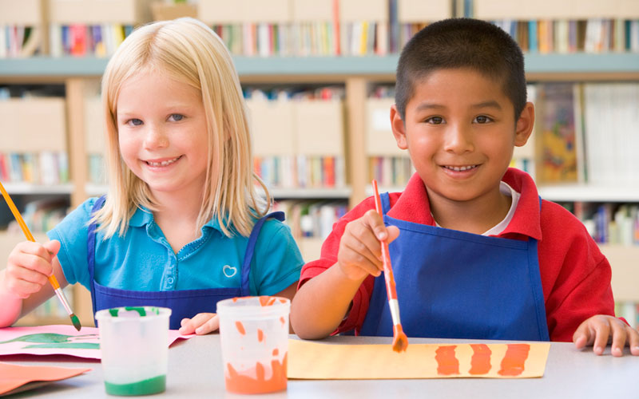

РАБОТА С ДЕТЬМИ МИГРАНТОВ

(ИНОФОНОВ)

Современное общество все в большей степени становится поликультурным и полиязычным. Российский опыт государственного развития уникален. Мы – многонациональное общество, но мы – единый народ. Уверенность, что мы можем обеспечить гармоничное развитие поликультурной общности, опирается на нашу культуру, историю, тип идентичности.
Важнейшей задачей национальной политики является обеспечение мигрантам нормальной адаптации в обществе. А для этого в государстве необходимо создать такие условия, при которых элементарным требованием к людям, желающим жить и работать в России, является их готовность освоить наши культуру и язык.
Огромная роль здесь принадлежит образованию. В последнее время работники образования уже осознали всю актуальность и сложность решения проблем в работе с детьми-мигрантами и их семьями. В детских садах и школах дети-инофоны при обучении сталкиваются с большими трудностями, так как основные общеобразовательные программы строятся на неродном для них русском языке, который им приходится осваивать стихийно, бессистемно, без специальной организации и специального обучения. Следствием этого становится отставание в освоении общеобразовательных программ, что снижает самооценку детей-мигрантов, негативно сказывается на их отношениях с окружающими, почти автоматически снижает социальный статус ребенка среди сверстников.
Обеспечить детям-инофонам равные стартовые возможности обучения в российских школах возможно только, если, начиная уже с дошкольного учреждения, создавать оптимальные условия для овладения ими языком, на котором осуществляется обучение – русским. Владение русским языком необходимо и для нормального общения со сверстниками и воспитателями, а в дальнейшем и учителями, предупреждения межэтнических и прочих конфликтов.

Методические рекомендации по психологическому сопровождению речевой, эмоциональной, поведенческой адаптации детей-инофонов 3-7 лет к новым социокультурным условиям

Цель: Создание игровой среды для взаимодействия воспитанников в условиях полиэтнического дошкольного учреждения, способствующей быстрому и естественному приспособлению детей к новым социокультурным условиям при сохранении их национальной идентичности.

Задачи
- Повышение языковой компетентности воспитанников;
- Создание условий для эмоциональной и поведенческой адаптации детей к новой социокультурной среде;
- Методическая помощь воспитателям и специалистам ДОУ в разработке и реализации приемов и игр для преодоления трудностей, связных с наличием социокультурных различий и разного уровня владения воспитанниками русским языком;
- Повышение профессиональной компетентности психологов в реализации психологических стратегий взаимодействия воспитанников и воспитателей;
- Накопление положительного практического опыта взаимодействия психолога, воспитателя и специалистов ДОУ;

Условия сопровождения социокультурным условиям

- Наличие и использование диагностических материалов для определения коммуникативных умений воспитанников;
- Развитие и поддержка у воспитанников интереса к процессу познавательной деятельности, положительной самооценки, создание возможностей для самореализации ребенка–инофона в процессе воспитания;
- Развитие межпрофессиональных связей (педагог, психолог), возникновение метапозиций у различных специалистов;
- Использование возможностей педагогической рефлексии;
- Формирование интереса родителей к участию их детей в данной программе (наличие договора с родителями);
- Создание материально-технических условий для организации игровой деятельности;
- Формирование особого статуса группы в системе воспитательной работы ДОУ (уголок с фиксацией достижений, фиксированное время для занятий, доверие и участие воспитателей);
Данная методические рекомендации могут быть реализованы с детьми разных национальностей и с различной степенью владения русским языком.

Принципы сопровождения

- Добровольность участия детей в работе группы
- Язык является средством общения, а не предметом изучения
- Импровизационный характер действий ведущих группы
- Учет индивидуальных мнений участников группы в контексте групповых процессов
- Осознанность действий участников группы через организацию обратной связи
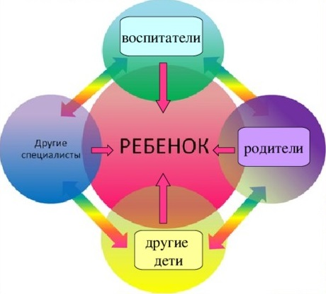

Направления организации деятельности в группе

Название этапа | Направления деятельности ведущего
Диагностика | Ведущие (психолог и педагог) обращают внимание на наличие следующих умений: слушать и слышать друг друга, воспринимать речь участников, эмоционально Приспосабливаться для адекватного общения, ориентироваться в предлагаемых заданиях и упражнениях, прояснять задания и упражнения, определять меру активности своего участия. Для адаптации к работе в группе ведущие предлагают правила совместной деятельности в группе обучают следовать им. На этом этапе групповой динамики происходит прояснение полномочий ведущих и участников группы.
Ориентация в собственных возможностях каждого члена группы | Ведущие (психолог и педагог) обучают умениям: пользоваться помощью детей переводчиков, делать явными для взрослых и сверстников свои потребности и интересы, используя диалог на материале игр и упражнений, обучают говорить о своих потребностях, чувствах, желаниях, осознавать вербальные и невербальные способы передачи информации, конгруэнтность-неконгруэнтность между вербальным и невербальным посланием, выбирать формы обращения и высказываний друг к другу и ведущим, обучают адресности высказывания, развития чуткости к другому, умению задавать вопросы об интересах и желаниях партнера, обучают навыкам «Я – высказывания», активного слушания, умению различать социально приемлемые и неприемлемые формы контакта и донесения информации, прояснять для себя смыслы заданий и упражнений, предлагать  свои любимые игры для всей группы, определять меру активности своего участия, развивают навыки партнерского взаимодействия со сверстниками и взрослыми, помогают освоить правила групповой работы. Ведущие (психолог и педагог) обращают внимание на наличие желания приходить на занятие.
Создание положительной мотивации | Ведущие (психолог и педагог) обучают умениям: формировать точное и соответствующее ситуации высказывание, адресовать высказывание или просьбу к участникам совместной деятельности, осваивать придуманную роль, действуя от ее имени и разыгрывая ее характерные признаки. Стимулируют положительную мотивацию на контакт, игровое взаимодействие. Поощряются детские находки продуктивного общения. Через ролевое проигрывание каждый знакомится с желаниями другого и знакомит со своими желаниями. В этом процессе происходит более детальное знакомство с миром другого, проявляются новые грани другого человека в процессе общения в группе.
Активное взаимодействие группе | Ведущие (психолог и педагог) направляют развитие эмоциональных процессов в ролевых ситуациях, стимулируют самостоятельность в предложение детьми своих вариантов, проигрывание ситуаций, договорах о характере взаимодействий с остальными участниками. Увеличивается активность эмоциональных процессов в ролевых ситуациях, связанная с наличием игрового и коммуникативного опыта.
Творческая самореализация условиях группы. | Ведущие (психолог и педагог) поощряют и поддерживают умения и желания взаимодействовать с партнерами по общению точными и соответствующими ситуации высказываниями, поддерживают и направляют активность эмоциональных процессов в ролевых ситуациях, которая проявляется в гораздо большем диапазоне принимаемых в группе чувств. Поощряют предложения детьми своих вариантов проигрываемых ситуаций, самостоятельный выбор и взаимный договор участников группы об играх и упражнениях, которые принимаются группой в целом.
Ассимиляция присвоенного. | Ведущие (психолог и педагог) поощряют гибкость и спонтанность в речевом общении, самостоятельное грамотное использование своего коммуникативного умения, конструирование игровых ситуаций, самостоятельный выбор и проведение значимых для детей игр и упражнений с последующим анализом участниками и ведущими результатов совместной самостоятельной деятельности.

Ожидаемые результаты

- Увеличение словарного запаса воспитанников, активизация детской речи;
- Повышение качества личностного взаимодействия воспитанников и воспитателей;
- Воспитатели включили эффективные игровые приемы для преодоления трудностей, связных с наличием социокультурных различий и разного уровня владения воспитанниками русским языком;
- Психологи расширили спектр стратегий, способствующих адаптации детей-инофонов.

Методика обучения игре

- Ведущий предлагает конкретную игру всем участникам группы. Необходимо договориться об игровых правилах, которые нельзя нарушать в ходе группового занятия. Обычно это правила: не делать друг другу больно и не перебивать говорящего. При необходимости эти правила можно комментировать рисунками и разнообразить.
- Ведущий строит диалог, проясняющий согласие или несогласие участников играть с детьми в этой группе. Это научает детей не бояться говорить о себе и вести диалог с ведущим, устанавливая свои границы и проявляя интересы
- Ведущий излагает инструкцию разными способами (вербально и невербально), делая явными трудные или опасные ситуации, которые нужно учитывать в игре.
- Ведущий дает сигнал к началу игры
- Если при проведении игры идет нарушение игровых правил или инструкции, то игру можно прекратить словами «Стоп — игра!», собрать детей в круг для короткого обсуждения произошедшего, а затем игру возобновить. Можно дождаться ситуации, когда игроки почувствуют
- неудобство от совместной игры и в круге узнавать о том, в чем оно для каждого игрока заключалось.
- Ведущий собирает короткие игровые впечатления (реплики, ассоциации, знаки настроения). Подробные впечатления собираются в конце встречи.

Правила подбора игр

- Игра должна соответствовать актуальным потребностям детей при взаимодействии друг с другом.
- В игре должны выделяться акценты наблюдения для психолога, связанные с развитием межличностного взаимодействия.
- Предлагаемые в процессе занятия игры должны чередоваться по уровню возбуждения—торможения, то есть поднимать энергию и сохранять ее для адекватной работоспособности группы, купируя процессы эмоционального заражения.
- Игры должны учитывать уровень произвольности и возможности творческого самораскрытия и самовыражения детей.
- Игровая инструкция должна учитывать особенности возраста, внятно мотивировать участников на игру, быть понятной в изложении.

